Сведения о депутатах Совета Атаманского сельского поселения Павловского района четвёртого созыва
№ | Обязанности в совете | Ф.И.О. | Фотография | Наименование избирательного округа
1 | Председатель | Сахно Евгений Александрович | 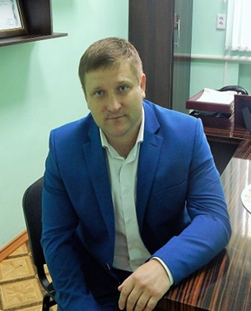 | Глава Атаманского сельского поселения
2 | Депутат | Быченкова  Ирина  Станиславовна | 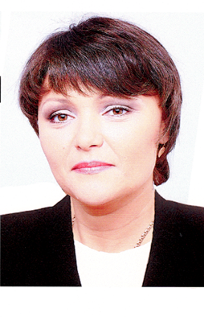 | Депутат Совета Атаманского сельского поселения Павловского района по Атаманскому пятимандатному избирательному округу № 1. Выдвинута Павловским местным отделением Всероссийской политической партии Единая Россия
3 | Депутат | Жулинский  Геннадий  Зеоньевич | 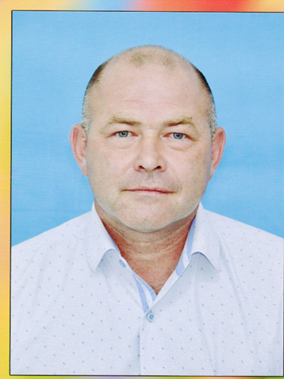 | Депутат Совета Атаманского сельского поселения Павловского района по Атаманскому пятимандатному избирательному округу № 1. Выдвинут Павловским местным отделением Всероссийской политической партии Единая Россия
4 | Депутат | Кашкаха  Галина  Владимировна | 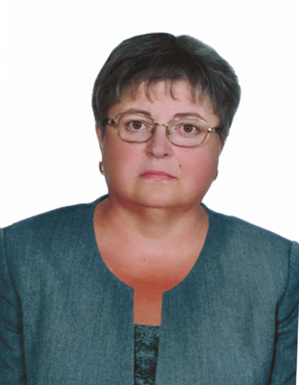 | Депутат Совета Атаманского сельского поселения Павловского района по Атаманскому пятимандатному избирательному округу № 1. Выдвинута Павловским местным отделением Всероссийской политической партии Единая Россия
5 | Депутат | Оленцов Александр Васильевич | 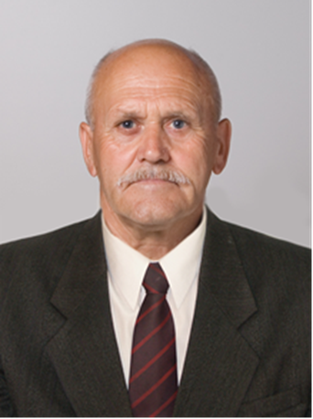 | Депутат Совета Атаманского сельского поселения Павловского района по Атаманскому пятимандатному избирательному округу № 1. Самовыдвижение
6 | Заместитель председателя | Постевой Павел Михайлович | 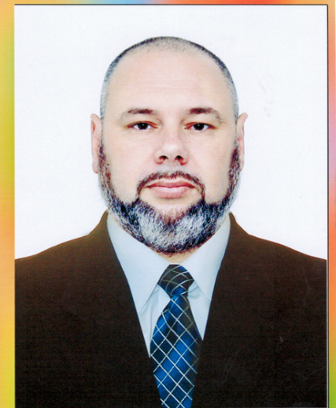 | Депутат Совета Атаманского сельского поселения Павловского района по Атаманскому пятимандатному избирательному округу № 1. Выдвинут Павловским местным отделением Всероссийской политической партии Единая Россия
7 | Депутат | Горбенко Александр Николаевич | 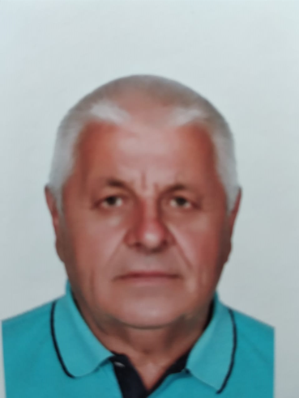 | Депутат Совета Атаманского сельского поселения Павловского района по Атаманскому пятимандатному избирательному округу № 2.  Самовыждвижение
8 | Депутат | Приймак  Алексей  Петрович | 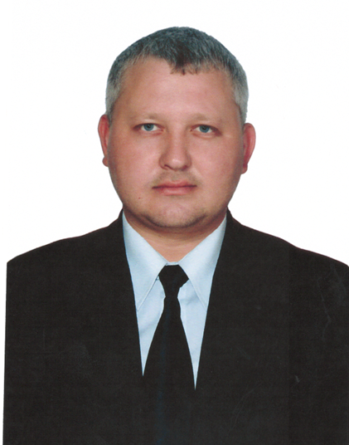 | Депутат Совета Атаманского сельского поселения Павловского района по Атаманскому пятимандатному избирательному округу № 2. Выдвинут Павловским местным отделением Всероссийской политической партии Единая Россия
9 | Депутат | Пронько  Сергей  Михайлович | 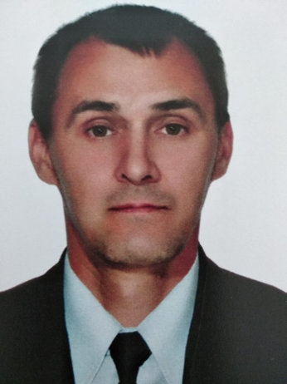 | Депутат Совета Атаманского сельского поселения Павловского района по Атаманскому пятимандатному избирательному округу № 2. Самовыдвижение
10 | Депутат | Редькин  Леонтий  Александрович | 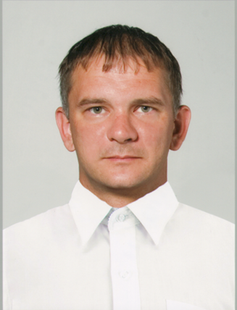 | Депутат Совета Атаманского сельского поселения Павловского района по Атаманскому пятимандатному избирательному округу № 2. Выдвинут Павловским местным отделением Всероссийской политической партии Единая Россия
11 | Депутат | Юрченко  Ирина  Олеговна | 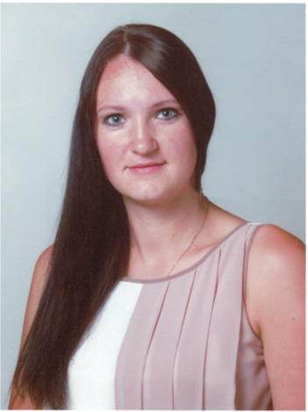 | Депутат Совета Атаманского сельского поселения Павловского района по Атаманскому пятимандатному избирательному округу № 2. Выдвинута Павловским местным отделением Всероссийской политической партии Единая Россия
12 | Депутат | Гром  Геннадий  Геннадиевич | 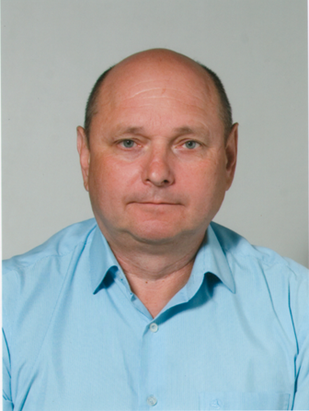 | Депутат Совета Атаманского сельского поселения Павловского района по Атаманскому пятимандатному избирательному округу № 3. Выдвинут Павловским местным отделением Всероссийской политической партии Единая Россия
13 | Депутат | Кущ Капитолина  Михайловна | 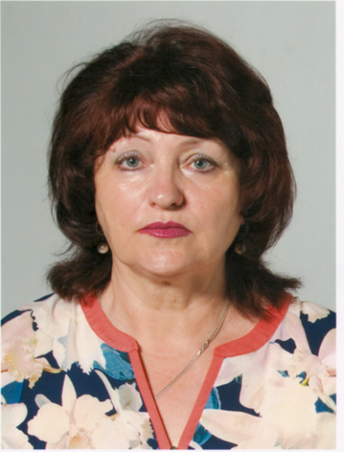 | Депутат Совета Атаманского сельского поселения Павловского района по Атаманскому пятимандатному избирательному округу № 3. Выдвинута Павловским местным отделением Всероссийской политической партии Единая Россия
14 | Депутат | Мальцева  Ольга  Владимировна | 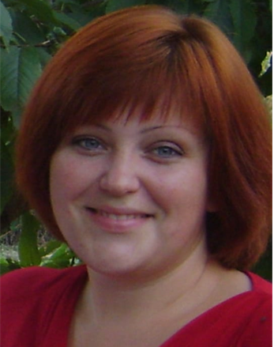 | Депутат Совета Атаманского сельского поселения Павловского района по Атаманскому пятимандатному избирательному округу № 3. Выдвинута Павловским местным отделением Всероссийской политической партии Единая Россия
15 | Депутат | Пуховский  Дмитрий  Николаевич | 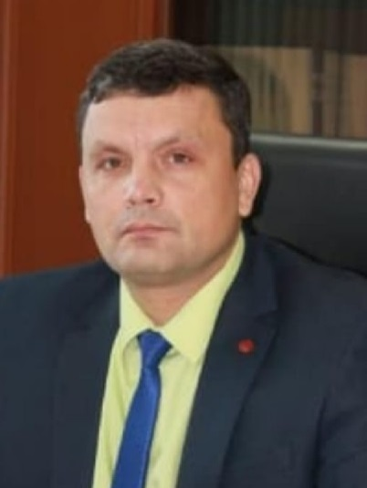 | Депутат Совета Атаманского сельского поселения Павловского района по Атаманскому пятимандатному избирательному округу № 3.  Самовыдвижение
16 | Депутат | Шульжевская  Мария  Анатольевна | 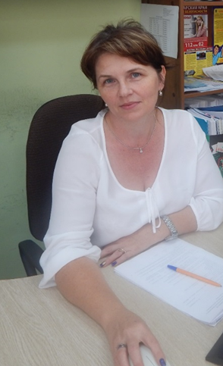 | Депутат Совета Атаманского сельского поселения Павловского района по Атаманскому пятимандатному избирательному округу № 3. Выдвинута Павловским местным отделением Всероссийской политической партии Единая Россия

